
МИНОБРНАУКИ РОССИИ
Федеральное государственное бюджетное образовательное учреждение высшего образования
«МИРЭА – Российский технологический университет»
РТУ МИРЭА
Институт кибербезопасности и цифровых технологий (ИКБ)
КБ-2 «Информационно-аналитические системы кибербезопасности»

ОТЧЕТ О ВЫПОЛНЕНИИ ИНДИВИДУАЛЬНОГО ЗАДАНИЯ №13
В РАМКАХ ДИСЦИПЛИНЫ «ПРИНЦИПЫ ПОСТРОЕНИЯ, ПРОЕКТИРОВАНИЯ И ЭКСПЛУАТАЦИИ ИНФОРМАЦИОННО-АНАЛИТИЧЕСКИХ СИСТЕМ»

Выполнил:
Студент 4-ого курса
Учебной группы БИСО-02-22
Зубарев В.С.
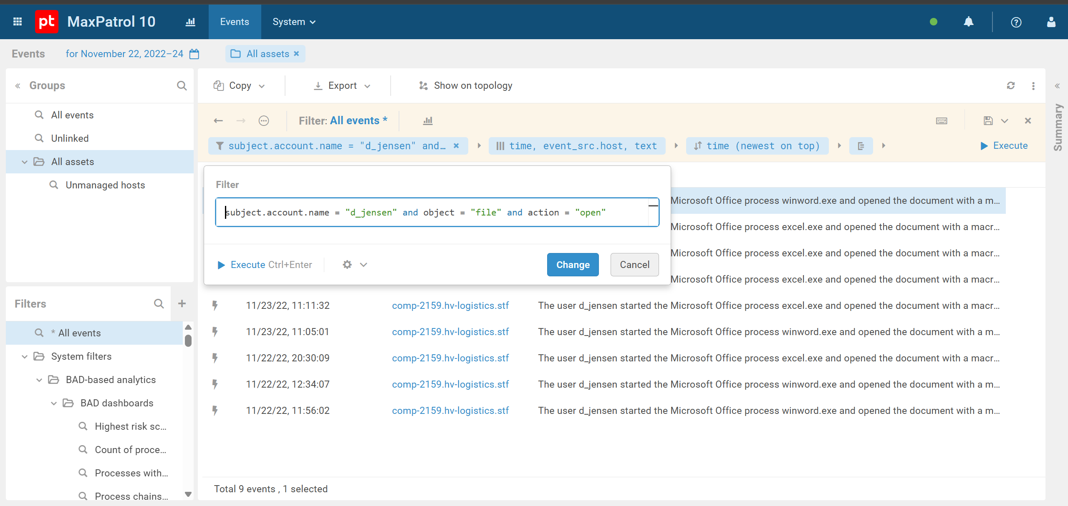
Рисунок 1 – фильтр
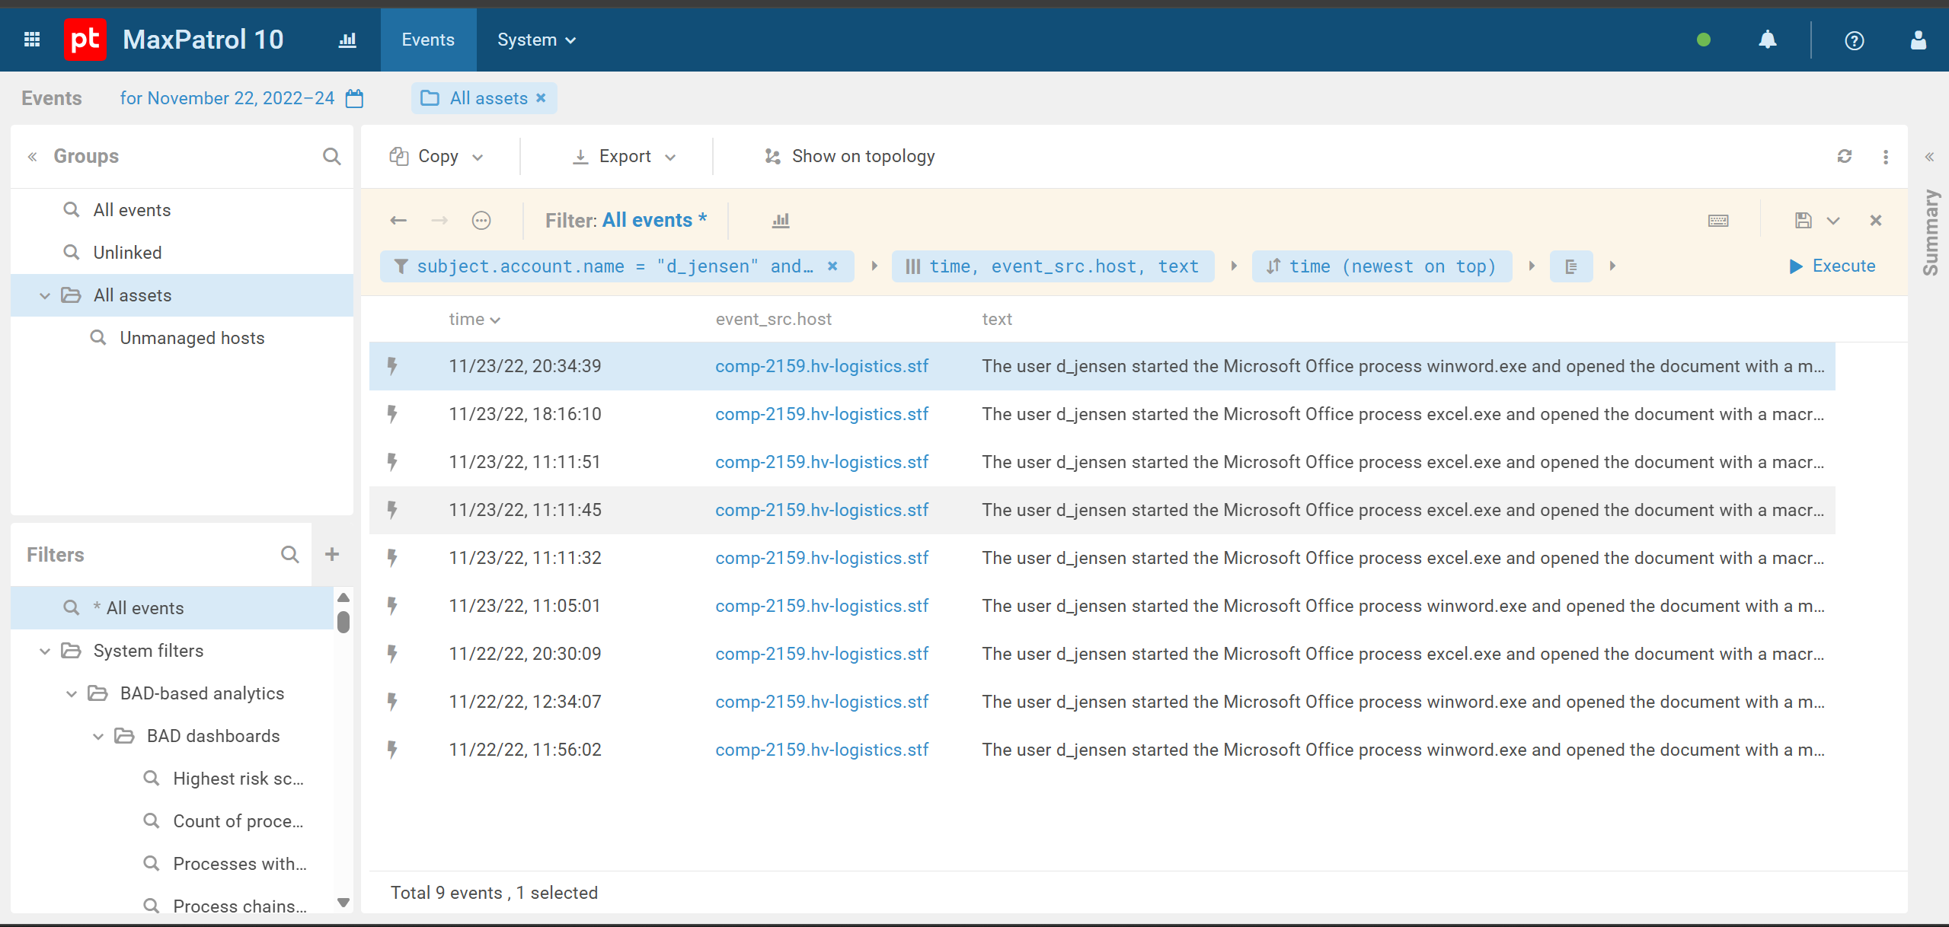
Рисунок 2 - результат вывода
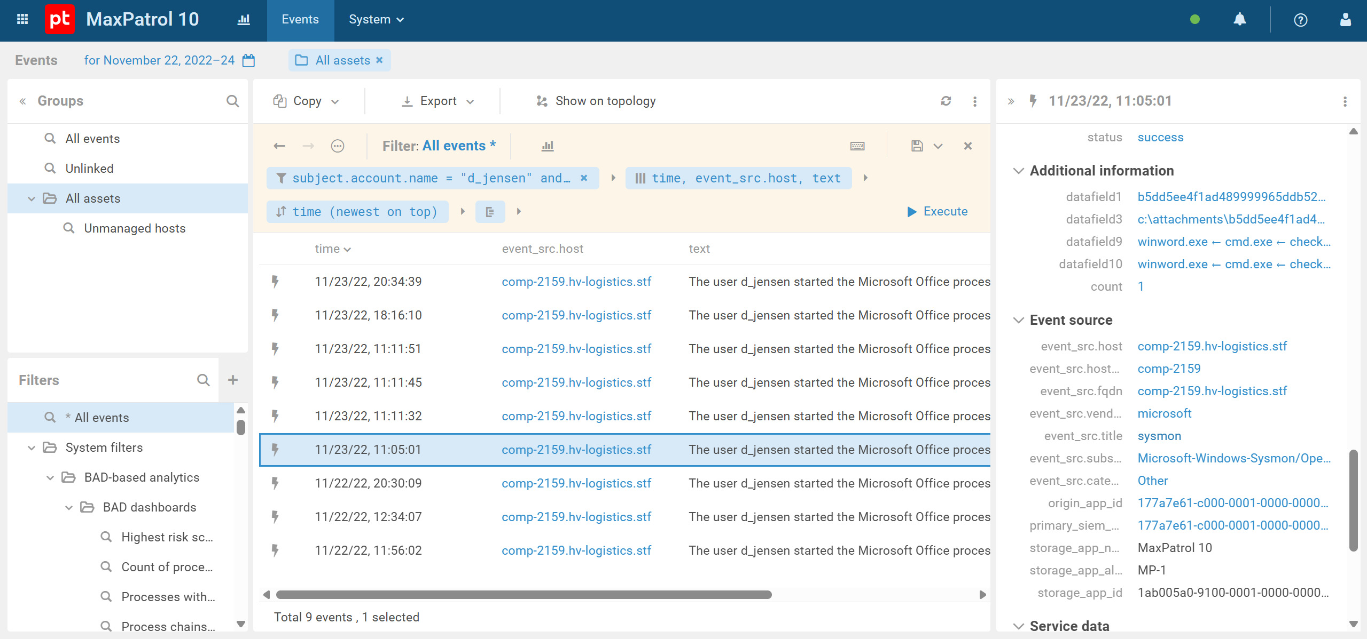
Рисунок 3- открытие документа
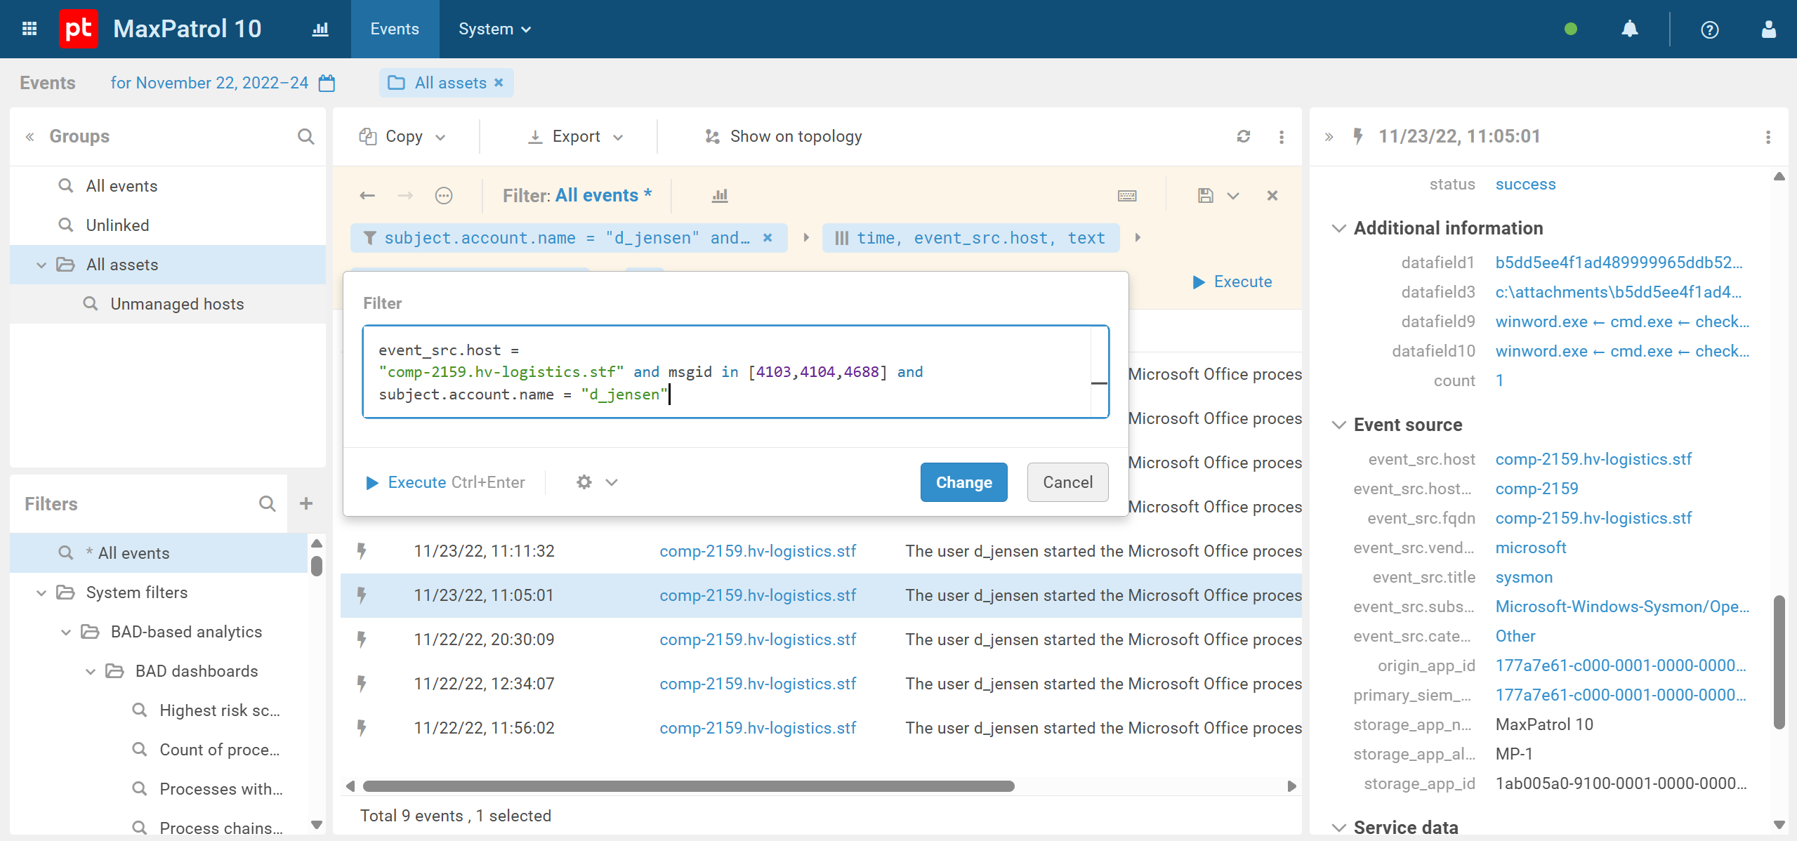
Рисунок 4 - новый фильтр, на основе полученных данных
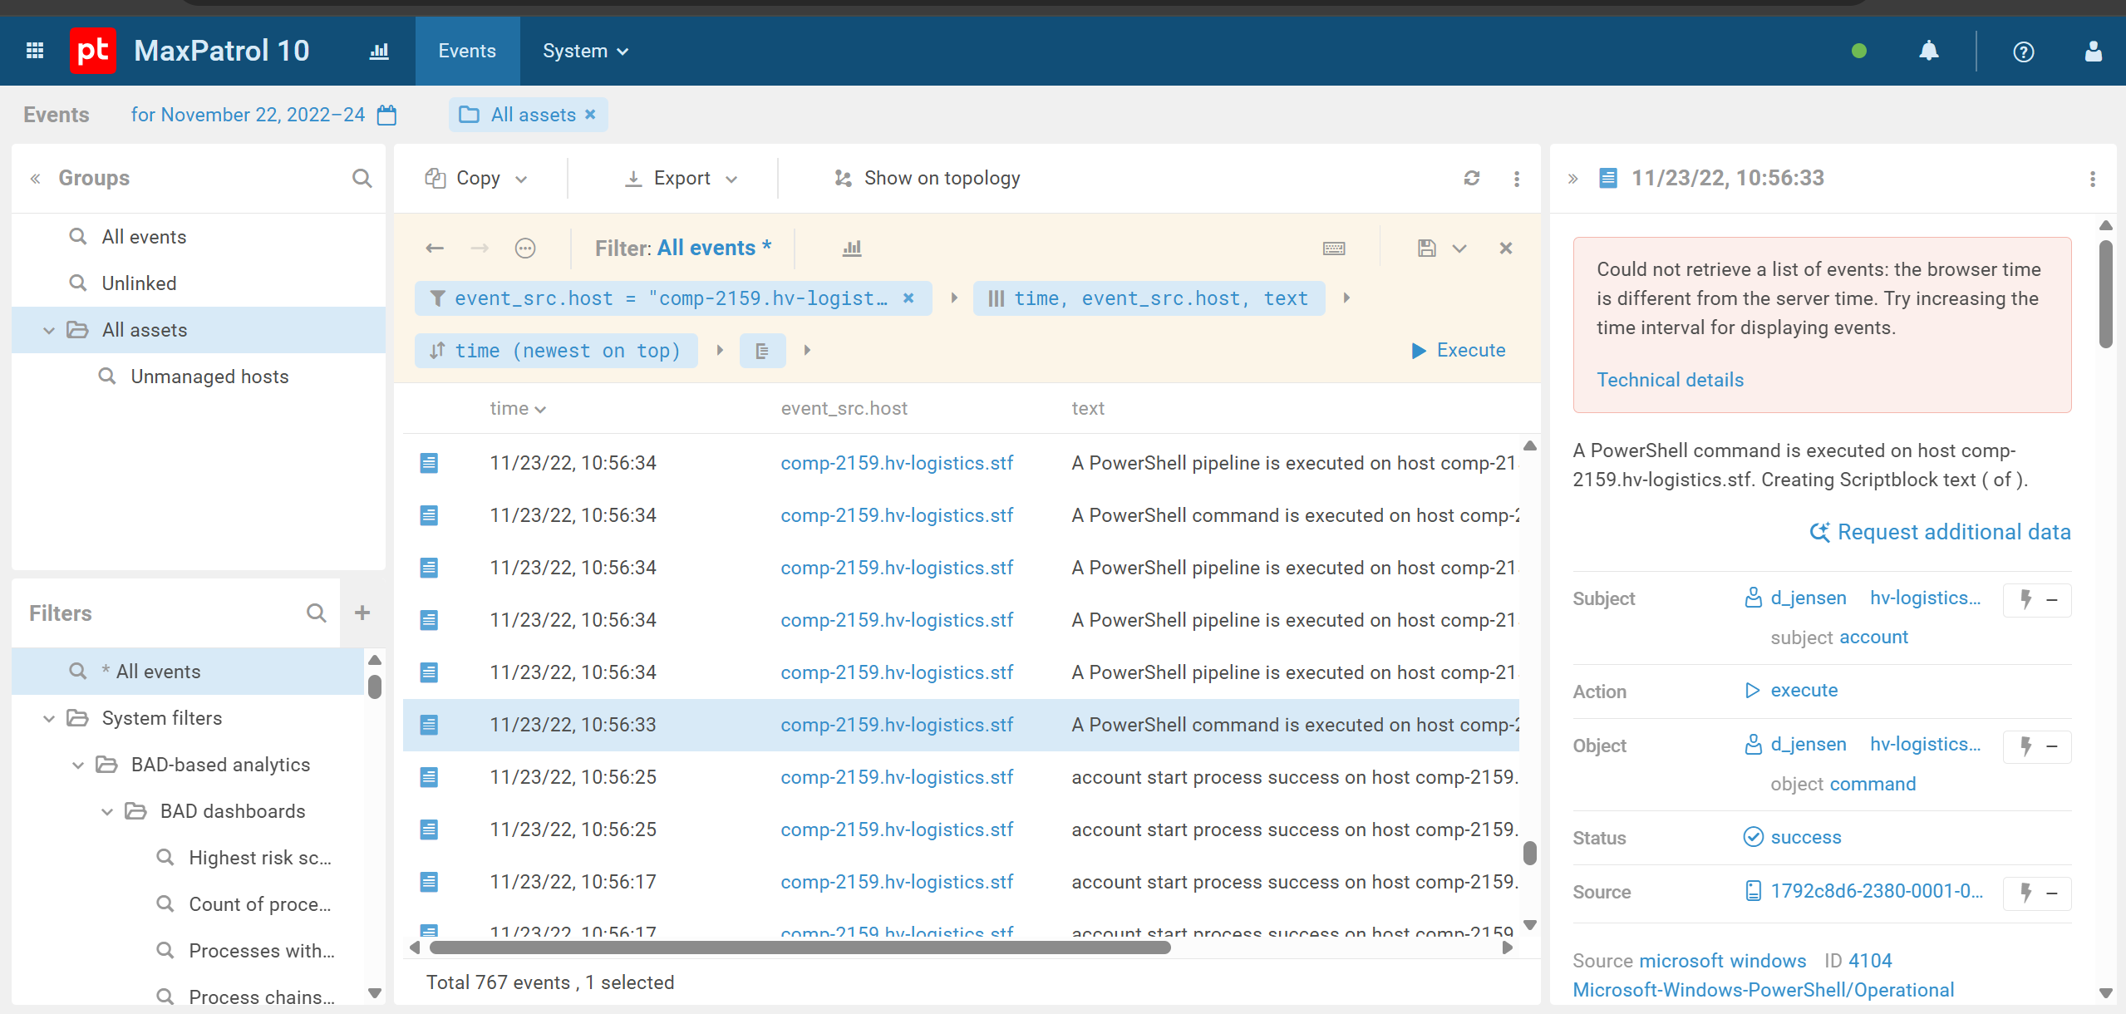
Рисунок 5 - команда, скачивающая powershell скрипт
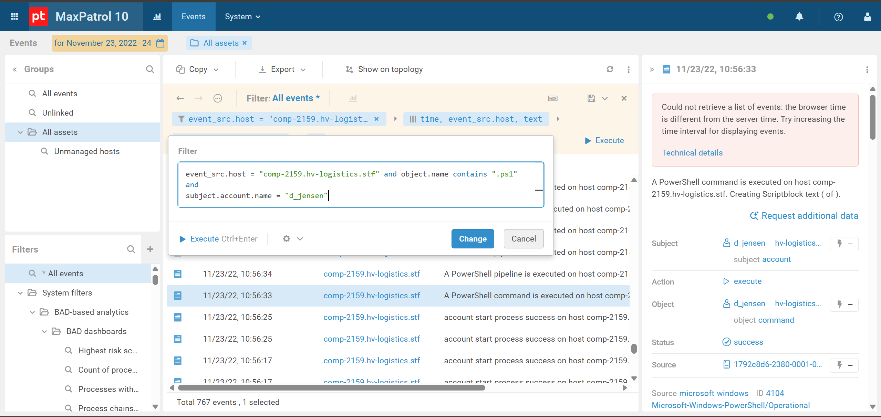
Рисунок 6 - новый фильтр
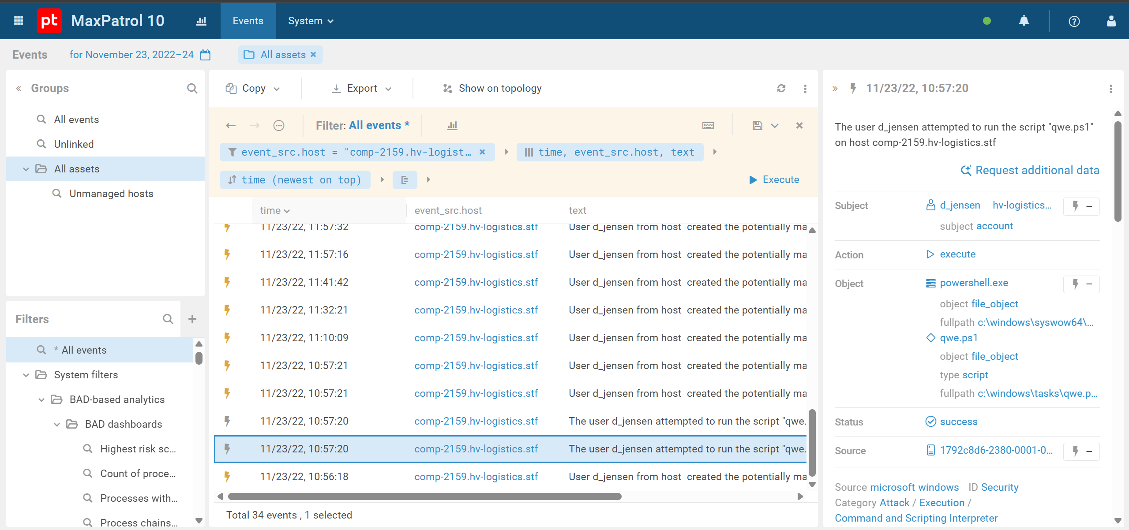
Рисунок 7 - alert.key

